2.3 Силовые автотрансформаторы

2.3.1 Мощности автотрансформатора
На примере однофазного автотрансформатора рассматривается схема соединения обмоток.
Автотрансформатор имеет электрически связанные обмотки, представленные на рисунке 2.9. Между узлами В и 0 напряжение U_{B}, между узлами В и С находится часть обмотки, которая называется последовательной (П), между узлами С и 0 - общей (О). При протекании тока I_{В} по последовательной обмотке, в общей обмотке О наводится и протекает ток I₀. Ток нагрузки вторичной обмотки I_{С} складывается из тока I_{В} , связи обмоток и тока I₀, созданного магнитной связью этих обмоток $I_{C}=I_{B}+I_{0}$, откуда .
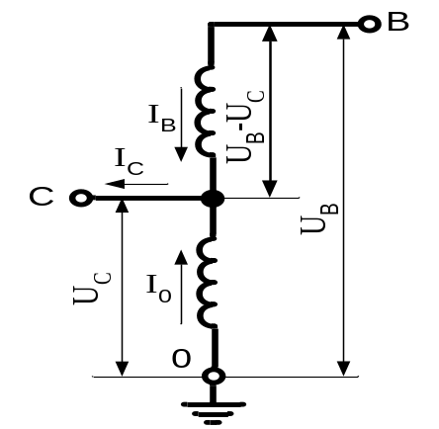

Рисунок 2.9 - Схема однофазного автотрансформатора

Автотрансформатор в отличие от трансформатора характеризуется ни одной мощностью, а двумя.
Номинальной мощностью автотрансформатора или проходной называют мощность, которую автотрансформатор может принять из сети высшего напряжения или передать в эту сеть при номинальных условиях работы.
Если пренебречь потерями в сопротивлениях обмоток, полная мощность равна
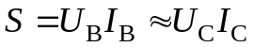. (2.10)

Преобразуя правую часть (2.10) и рисунок 2.9 можно получить (2.11)

. (2.11)

где 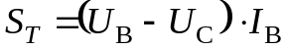 - трансформаторная мощность, передаваемая магнитным путем из первичной обмотки во вторичную,
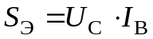- электрическая мощность, передаваемая из первичной обмотки во вторичную за счет гальванической связи обмоток, без трансформации.
Можно сказать, что электрическая мощность не нагружает общую обмотку, потому что ток I_{В} из последовательной обмотки проходит к выводу С, минуя обмотку ОС.
В номинальном же режиме проходная мощность является номинальной мощностью автотрансформатора S=S_{НОМ}, а трансформаторная - типовой мощностью S_{Т}=S_{ТИП}.
Следовательно у автотрансформатора размеры магнитопровода определяются трансформаторной мощностью, которая составляет часть номинальной мощности.
Отношение типовой мощности к номинальной характеризует коэффициет выгодности или коэффициент типовой мощности К_{ВЫГ}

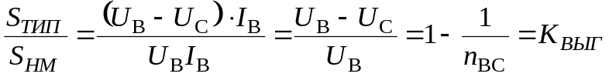. (2.12)

где n_{ВС} - коээфициент трансформации.
Чем меньше коэффициент выгодности, тем меньшую долю составляет типовая мощность, тем меньше размеры автотрансформатора, его масса, расход активных материалов по сравнению с трансформатором такой же номинальной мощности.
Из рисунка 2.9 видно, что мощность последовательной обмотки равна .
Мощность общей обмотки равна (2.12)

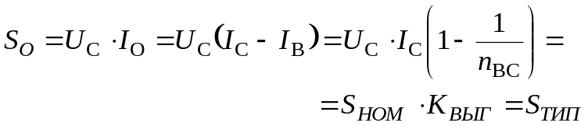 . (2.13)

Следовательно последовательную и общую обмотку нельзя загружать больше чем на величину типовой мощности. Это важно если имеется третья обмотка, связанная с автотрансформаторными обмотками только магнитным путем. В этом случае обмотки и магнитопровод рассчитываются на типовую мощность.
Третья обмотка автотрансформатора (низкого напряжения) применяется для питания нагрузки, подсоединения источников, типа генератор или синхронный компенсатор. Мощность этой обмотки не должна превышать типовую мощность, так как размеры автотрансформатора опрделяются мощностью этой обмотки. Мощность этой обмотки приводтся в паспортных данных автотрансформатора.

2.3.2 Режимы работы автотрансформаторов
Автотрансформатор, у которого три обмотки ВН, СН и НН может работать в нескольких режимах - автотрансформаторном, трансформаторном и комбинированном.
Автотрансформаторный режим характеризуется передачей номинальной мощности из обмотки ВН в обмотку СН или наоборот, рисунок 2.10.
В общей обмотке проходит разность токов в обоих случаях поэтому последовательная и общая обмотки нагружены типовой мощностью.

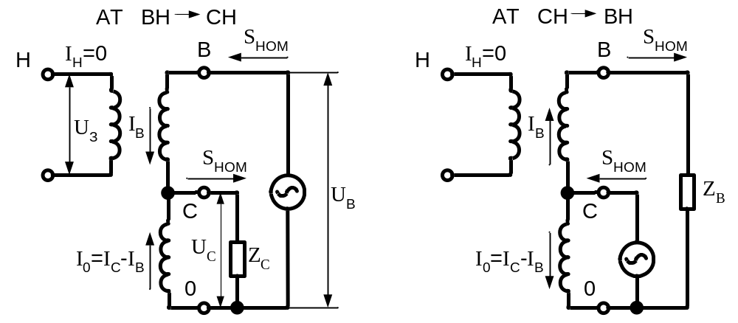
а) б)
Рисунок 2.10 - Автотрансформаторные режимы
а) передача мощности из ВН в СН, б) передача мощности из СН в ВН

Трансформаторный режим характеризуется передачей мощности из обмотки НН в обмотку СН или ВН. При этом обмотку НН можно загрузить не более типовой мощности S_{ТИП}, рисунок 2.11. Условие допустимости трансформаторного режима

(2.14)

Если происходит передача S_{ТИП} из НН в СН, то общая обмотка загружена такой же мощностью и дополнительная передача из ВН в СН невозможна.
Если происходит передача S_{ТИП} из НН в ВН, то общая и последовательная обмотки не загружены полностью, поэтому возможна дополнительная передача некоторой мощности из СН в ВН.

(2.15)

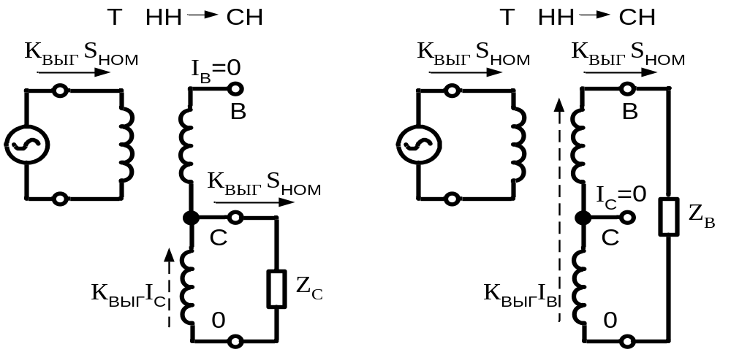
а) б)
Рисунок 2.11 - Трансформаторные режимы
а) передача мощности из НН в СН, б) передача мощности из НН в СН

Комбинированный режим характеризуется одновременной передачей мощности автотрансформаторным и трансформаторным путями.
Два основных комбинированных режима, наиболее часто используемые.
1) Передача из обмотки автотрансформаторным ВН в обмотку СН и трансформаторным путем из НН в СН и одновременно НН-ВН, поясняющая схема на рисунке 2.12а. Если на НН нагрузка отсутствует, то режимы переходят в автотрансформаторные режимы.
Ток последовательной обмотки определяется по (2.15)

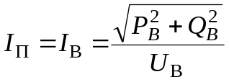 (2.16)

где Р_{В} - активная мощность, передаваемая из ВН в СН,
Q_{B} - реактивная мощность, передаваемая из ВН в СН.

Нагрузка последовательной обмотки определяется по (2.17)

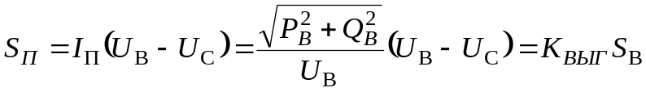 , (2.17)

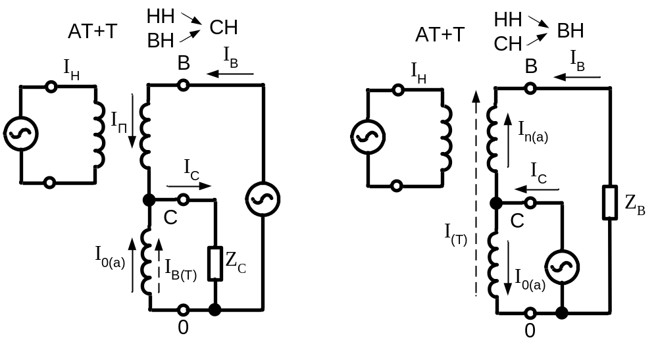
а) б)
Рисунок 2.12 - Комбинированные режимы
а) передача мощности в СН, б) передача мощности в ВН

откуда видно, что даже при передаче номинальной мощности , последовательная обмотка не перегружается. Токи автотрансформаторного и трансформаторного режимов имеют одинаковое направление $I_{0}=I_{0\left(a\right)}+I_{(T)}$.
Нагрузка общей обмотки по рисунку 2.12а равна

$S_{0}=U_{С}\left(I_{0(а)}+I_{(Т)}\right)$, (2.18)

если подставить значения токов из (2.15) и (2.16), то получится расчетное выражение

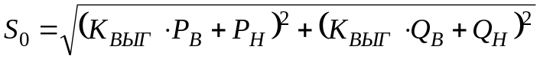 (2.19)

где Р_{Н} - активная мощность, передаваемая из НН в СН,
Q_{Н} - реактивная мощность, передаваемая из НН в СН.
При возрастании нагрузки на НН должна снижаться мощность на СН, чтобы последовательная нагрузка не перегружалась.
Условие допустимости указанного комбинированного режима ограничивается загрузкой общей обмотки

(2.20)

2) Передача мощности в комбинированном режиме из обмоток НН и СН в обмотку ВН показана на рисунке 2.12б.
В общей обмотке ток автотрансформаторного режима направлен встречно току трансформаторного режима, поэтому загрузка обмотки значительно меньше допустимой и в пределе может быть равна нулю. В последовательной обмотке токи складываются, что может вызвать ее перегрузку. Этот режим ограничивается загрузкой последовательной обмотки

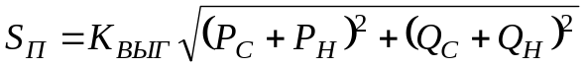 (2.21)

где $P_{C}, Q_{C}$Р_{Н} - активная и реактивная мощности, на стороне СН,
- то же на стороне НН.
Условие допустимости комбинированного режима НН→ВН и СН→ВН ограничивается загрузкой общей обмотки

. (2.22)

Если значения соsϕ на среднем и низком напряжениях отличаются незначительно, то условие допустимости равно

2.3.3 Особенности конструкции автотрансформаторов
К особенностям следует отнести необходимость общего глухого заземления нейтрали обмоток ВН и СН. Если в систему с эффективно-заземленной нейтралью включить понижающий автотрансформатор с незаземленной нейтралью, то при замыкании одной фазы в сети СН последовательная обмотка этой фазы будет под полным напряжением ${U_{B}}/{\sqrt{3}}$, вместо ${\left(U_{B}-U_{C}\right)}/{\sqrt{3}}$. Напряжение выводов СН возрастет до $U_{B}$, и напряжение неповрежденных фаз резко увеличится. В случае повышающего автотрансформатора с незаземленной нейтралью включенного в систему с эффективно-заземленной нейтралью произойдет то же самое. Такие перенапряжения опасны, поэтому нейтрали всех автотрансформаторов глухо заземляются. Заземление СН и ВН снижает перенапряжения этих обмоток, но увеличивает токи однофазного короткого замыкания.
При номинальной мощности автотрансформатор (АТ) имеет некоторые особенности. На современных подстанциях 220кВ и более распространенным режимом работы АТ является комбинированный режим: ВН-НН и ВН-СН. В этом случае доступный режим ограничивается загрузкой последовательной обмотки.
Преимущества автотрансформаторов перед трансформаторами такой же мощности:
- меньший расход меди, стали, изоляционных материалов;
- меньшая масса и меньшие габариты;
- меньшие потери и больший КПД;
- лучшие условия охлаждения.
Недостатки автотрансформаторов:
- необходимость глухого заземления нейтрали увеличивает токи однофазного КЗ;
- сложность реализации регулирования напряжения;
- опасность перехода атмосферных перенапряжений из-за электрической связи обмоток СН и ВН .

2.4 Регулирование напряжения трансформаторов

Для поддержания заданного уровня напряжения на шинах подстанций применяется регулирование напряжения трансформаторов. Для этого обмотки трансформаторов снабжаются дополнительыми ответвлениями. Переключение ответвлений выполняется без возбуждения (ПБВ) то есть после отключения всех обмоток от сети или под нагрузкой (РПН). Регулирование напряжения выполняется на ВН трансформаторов изменением количества витков обмотки $ω_{1}$, что с учетом коэффициента трансформации изменяет напряжение вторичной обмотки НН - $U_{2}={U_{1}ω_{2}}/{ω_{1}}$.
Регулировочные ответвления размещаются у трансформаторов на стороне ВН (в нейтрали) , а у автотрансформаторов на стороне СН (в линии СН) или в общей части гальванически связанных обмоток (в нуле).
Схемы регулирования в нейтрали (ответвление в нейтральной точке) применяются в том случае, когда применение схем регулирования напряжения в линии СН технически не выполнимо или значительно усложнено. Это упрощает конструкцию авторансформатора в части облегчения изоляции переключащего устройства, позволяет рассчитать его на меньший ток и повышает надежность. Такой способ регулирования называют «связанным». Вследствие «связанного» регулирования обмоток ВН и СН при изменении напряжения ВН имеют место изменения напряжения и на обмотке НН, вследствие резких изменений индукции в сердечнике.
Необходимые уровни напряжения не всегда можно обеспечить регулированием трансформаторов и автотрансформаторов, если необходимо регулировать одновременно СН и НН. Для этой цели применяются специальные линейные регуляторы, подключаемые на линейном конце средненго тнапряжения. Такое переключающее устройство должно выполняться на полный номинальный ток, а изоляция на полное напряжение СН. Такой способ регулирования называют независимым.
Устройство ПБВ позволяет регулировать напряжение в пределах ±5%, используется только для сезонного регулирования и не позволяет регулировать в течение суток, так как это потребует частых отключений трансформаторов, что недопустимо. Устройство ПБВ применяется в трансформаторах малой и средней мощности на напряжения 6, 10,и реже 20 и 35кВ, а также для переключения на СН мощных трансформаторов, у которых обмотки ВН переключаются под напряжением. На трансформаторах средней и большой мощности есть четыре ответвления ±2 × 2,5% .
Устройство РПН позволяет регулировать под нагрузкой без отключения. Регулирование напряжения предусматривается в разных пределах в зависимости от мощности и напряжения трансфрматора от ±10% до ±16% ступенями около 1,5%.

2.5 Параллельная работа трансформаторов

Параллельной работой двух или нескольких трансформаторов называют работу при параллельном соединении не менее чем двух основных обмоток одного трансформаторов с таким же числом основных обмоток другого трансформатора.
Условия параллельной работы трансформаторов:
1) равенство номинальных первичных и вторичных напряжений (допускается разность коэффициентов трансформации не более ±0,5%);
2) тождественность групп соединения обмоток;
3) равенство напряжений короткого замыкания (допустимое отклонение не более чем ±10% средней величины);
4) отношение номиальных мощностей не должно превышать отношения 3:1.
При несоблюдении первых двух условий в обмотках появляются уравнительные токи, которые могут достигнуть и превысить значения токов КЗ.
Несоблюдение третьего условия распределит общую нагрузку трансформаторов не пропорционально их номинальным мощностям.

